Warto obejrzeć
s. 10
s. 3

AVATAR
Film ,,Avatar" w reżyserii Jamesa Camerona do polskich kin trafił 25.12.2009r. Film został wykonany w technice 3D i zdobył Oscara za niezwykłe efekty specjalne, które zapierają dech w piersiach. Podczas oglądania ma się nieodparte wrażenie uczestniczenia w czymś mistycznym i magicznym. Akcja ma miejsce w dalekiej przyszłości. Naukowcy tworzą istoty na podobieństwo ludzi, tzw. Avatary. Stworzenia te posiadają cechy ludzkie. Istoty te mają ponad trzy metry wysokości, niebieską skórę oraz ogon. Żeby zmienić się w Avatara należy wejść do odpowiedniej kapsuły. Głównym bohaterem jest Jake Sully- niepełnosprawny rezerwista, brat bliźniak tragicznie zmarłego naukowca. Za udział w tym projekcie miał obiecany powrót do pełnosprawności. Początkowo radził sobie bardzo dobrze, zdawał raporty i relacjonował swoją pracę. Z czasem zaczął przywiązywać się do Pandory, a jeszcze bardziej do Natyrui. Po pewnym czasie powstała między nimi więź, która później przerodziła się w miłość.
Moim zdaniem warto obejrzeć ten film, ponieważ nie ukazuje on tylko niezwykłe efekty specjalne, ale opisuje również problemy oraz rozterki zwykłych ludzi. Gorąco polecam!

Kornelia Niepsz 8b

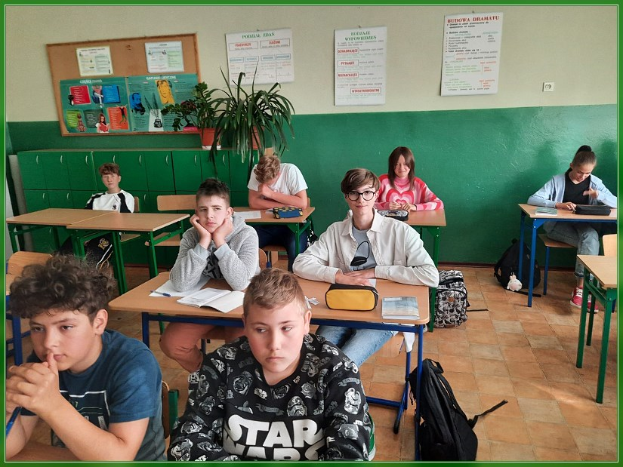
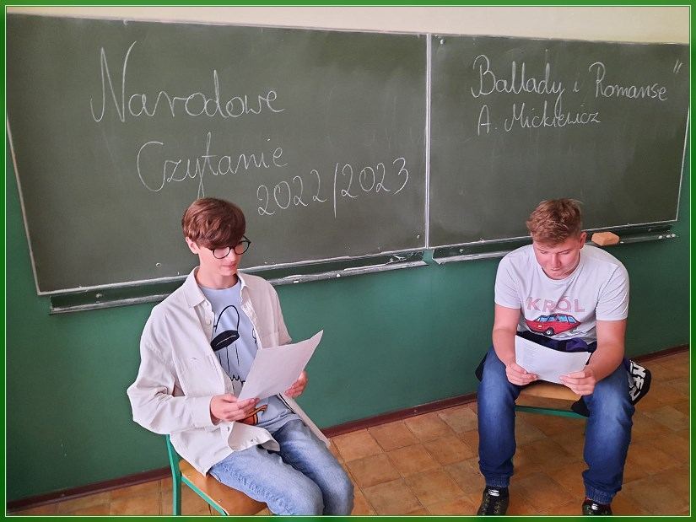
Narodowe Czytanie to niezwykła akcja społeczna propagująca znajomość literatury narodowej, w której fragmenty dzieł odczytywane są publicznie, również w środkach masowego przekazu. Zapoczątkowana została w 2012 roku. W nawiązaniu do Narodowego Czytania, które odbyło się 3 września, w naszej szkole postanowiliśmy również upamiętnić ten dzień. Fragmenty "Ballad i Romansów" Adama Mickiewicza odczytano na lekcjach języka polskiego. W roku 2022 obchodzimy Rok Polskiego Romantyzmu-teraz przypada 200 rocznica wydania Ballad i romansów naszego Wieszcza.

Samorząd Szkolny
Pod koniec września rozpoczęły się wybory do Samorządu Szkolnego. Cała szkoła zaangażowała się w głosowanie. Nie tylko wybieraliśmy przewodniczącego, ale również Rzecznika Praw Ucznia w naszej szkole. Oto wyniki wyborów do Samorządu Szkolnego:

Samorząd uczniowski :
- Przewodnicząca - Zuzanna Petrykowska 8c
- Zastępca - Natalia Kruk 8c
- Sekretarz - Wiktoria Węgrzyn 8b
- Skarbnik - Zuzanna Łowkajtis 6b

